附件三

「計畫全名稱」

計 畫 書

承辦單位：○○○○中小企業榮譽指導員協進會
中華民國○○年○月○日
壹、計畫摘要
一、計畫名稱(請詳列計畫全名稱)
二、辦理場次(請詳列各場次辦理時間)
場次 | 活動名稱 | 辦理時間 | 辦理地點 | 預計  參與人數
1 |  | 115年oo月oo日(星期o)  00:00-00:00
2 |  | 115年oo月oo日(星期o)  00:00-00:00
3 |  | 115年oo月oo日(星期o)  00:00-00:00
4
5
6

貳、計畫內容
一、計畫緣起
○○○○○○
二、計畫目標
○○○○○○
三、實施策略(方法)
○○○○○○
四、活動對象(請詳列各場次協辦單位/活動對象/人數)
(一)協辦單位：
1.第一場次： OOO、OOO
2.第二場次：OOO、OOO
3.第三場次：OOO、OOO
(二)活動對象：
1.第一場次： OOO、OOO
2.第二場次：OOO、OOO
3.第三場次：OOO、OOO
(三)人數：預計每場次約70人次
1.第一場次：約OO人次
2.第二場次：約OO人次
3.第三場次：約OO人次

五、活動辦理流程
(相關時間、主題、內容請依各場次調整修正)
○○○○活動流程
時 間 | 主 題 | 內 容
08：40  ｜  09：00 | ○○○○(ex.報 到) | 報到、領取會議資料
09：00  ｜  09：10 | ○○○○ (ex. 開 幕 式) | (ex.○○○致詞)
09：10  ｜  10：40 | ○○○○(ex.講題) | ○○○講師
10：40  ｜  10：50 | ○○○○(ex.意見交流) | ○○○
10：50  ｜  12：20 | ○○○○(ex.講題) | ○○○講師

六、講師簡介
(一)○○○教授
姓名 | ○○○ | 職稱 | ○○○
服務單位 | ○○○
學歷 | ○○○
專業知識 | ○○○
經歷 | ○○○

(二)○○○講師
姓名 | ○○○ | 職稱 | ○○○
服務單位 | ○○○
學歷 | ○○○
專業知識 | ○○○
經歷 | ○○○

七、經費概算(經費項目視個案情況予以彈性調整)
科目 | 細 目  (內容項目) | 單  位 | 數  量 | 單價 | 預算數  (數量×單價) | 說 明
人事費 | 出席費 | 人次 | ○○ | ○○○ | ○○○ | ○○○○○○○○○
人事費 | 授課鐘點費 | 時 | ○○ | ○○○ | ○○○ | ○○○○○○○○○
差旅費 | 國內差旅 | 趟 | ○○ | ○○○ | ○○○ | ○○○○○○○○○
業務費 | 印刷費 | 場 | ○○ | ○○○ | ○○○ | ○○○○○○○○○
業務費 | 郵寄費 | 次 | ○○ | ○○○ | ○○○ | ○○○○○○○○○
業務費 | 場地租金 | 場 | ○○ | ○○○ | ○○○ | ○○○○○○○○○
業務費 | 場地佈置 | 場 | ○○ | ○○○ | ○○○ | ○○○○○○○○○
業務費 | 餐費 | 人次 | ○○ | ○○○ | ○○○ | ○○○○○○○○○
業務費 | 其他雜支 | 式 | ○○ | ○○○ | ○○○ | ○○○○○○○○○
合 計 |  |  |  |  | ○○○
註: 經費編列及核銷執行標準請詳閱附件二

參、預定進度
工作項目 | ○月 | ○月 | ○月 | ○月 | ○月 | ○月 | ○月 | ○月
○○○活動
○○○講座
肆、預期成果
(請詳列各場次量化指標，例如預計帶動○家潛在中小企業應用AI技術或投入淨零轉型，並吸引○人有意願參與志工行列。)
○○○○○○○○○○○
○○○○○○○○○○○
○○○○○○○○○○○

伍、活動地點(請詳列各場次辦理地點)
此次活動地點為○○○○中心○○樓會議廳，地址：○○○○○○○○○○○。
其地理位置如下圖所示(範例)：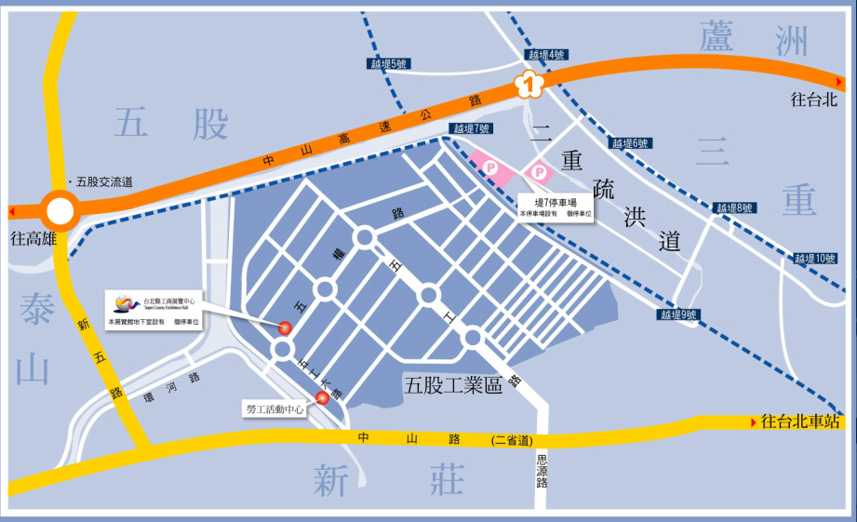

計畫書範例

「AI產業趨勢講座」

計 畫 書

承辦單位：○○○○中小企業榮譽指導員協進會
中華民國115年2月1日
壹、計畫摘要
一、計畫名稱：AI產業趨勢講座
二、辦理場次
場次 | 活動名稱 | 辦理時間 | 辦理地點 | 預計  參與人數
1 | AI淨零智慧城市 | 115年4月10日(星期五)  09:30-12:40 | OOO大學OO會議室 | 60人次
2 | AI對社會的影響 | 115年4月24日(星期五) 09:30-12:40 | OOO飯店OO會議室 | 60人次
3 | 如果AI是答案，提問是什麼 | 115年5月15日(星期五) 09:30-12:40 | OOO大學OO會議室 | 60人次
4 | 循環經濟產業介紹 | 115年5月22日(星期五) 09:30-12:40 | OOO勞工育樂中心 | 60人次
5 | 永續金融 | 115年6月12日(星期五) 09:30-12:40 | OOO大學OO會議室 | 60人次
6 | 淨零碳規劃管理 | 115年6月19日(星期五) 09:30-12:40 | OOO勞工育樂中心 | 60人次

貳、計畫內容
一、計畫緣起
隨著科技的快速進步，人工智慧（AI）已成為當今社會中最具影響力的技術之一。AI不僅在科技領域引領創新，更在醫療、金融、製造等各行各業中展現出巨大的應用潛力。根據市場研究機構的報告，全球AI市場預計將在未來幾年內以驚人的速度增長，這使得企業和個人對AI的關注度日益提高。
然而，儘管AI技術的發展迅速，許多人對其背後的原理、應用及未來趨勢仍感到模糊不清。因此，我們認為有必要舉辦「AI產業趨勢講座」，旨在提供一個專業的平台，讓參與者深入了解AI的基本概念、最新技術及應用案例。透過專家的分享與互動交流，我們希望能夠提升大眾對AI的認識，並促進學術界與產業界的合作，為未來的發展奠定基礎。
二、計畫目標
(一) 增加參與者對AI的基本概念和趨勢有清晰的了解。
(二) 提供一個與業界專家、學者及同行交流的平台。
三、實施策略(方法)：
(一) 邀請OOO大學教授分享成功案例與實務經驗做專題演講。
(二)邀請OOO人工智慧科技基金會、OOO數據科學協會、OOO人工智慧促進協會、OOO永續發展協會、OOO能源協會等會員，共同參與。
(三)榮協會會員負責活動廣宣邀請在地企業踴躍參加，及執行活動當天的相關行政工作。

四、活動對象／人數：
(一)協辦單位：
1.第一場次：OOO人工智慧科技基金會、OOO協會
2.第二場次：OOO數據科學協會、OOO人工智慧促進協會
3.第三場次：OOO人工智慧促進協會、OOO數據科學協會
4.第四場次：OOO永續發展協會、OOO能源協會
5.第五場次：OOO永續發展協會、OOO能源協會
6.第六場次：OOO永續發展協會、OOO能源協會
(二)活動對象：
1.第一場次：OOO人工智慧科技基金會、OOO協會
2.第二場次：OOO數據科學協會、OOO人工智慧促進協會
3.第三場次：OOO人工智慧促進協會、OOO數據科學協會
4.第四場次：OOO永續發展協會、OOO能源協會
5.第五場次：OOO永續發展協會、OOO能源協會
6.第六場次：OOO永續發展協會、OOO能源協會
(三)人數：預計每場次約60人次。

五、活動辦理流程
4/10第一場次
時間 | 主題 | 內容
09：00~09：20 | 報到/政令宣導 | OOO大學OO會議室
09：20~09：30 | 長官及來賓致詞
09：30~11：00 | 講題一：AI淨零智慧城市(1) | 主講人：OOO國際股份有限公司  張OO董事長
11：00~11：10 | 休息
11：10~12：40 | 講題一：AI淨零智慧城市(2) | 主講人：OOO國際股份有限公司  張OO董事長
12：40~ | 賦歸
4/24第二場次
時間 | 主題 | 內容
09：00~09：20 | 報到/政令宣導 | OOO飯店OO會議室
09：20~09：30 | 長官及來賓致詞
09：30~11：00 | 講題二：AI對社會的影響(1) | 主講人：OOO資訊股份有限公司  劉OO 執行長
11：00~11：10 | 休息
11：10~12：40 | 講題二：AI對社會的影響(2) | 主講人：OOO資訊股份有限公司  劉OO 執行長
12：40~ | 賦歸

5/15第三場次
時間 | 主題 | 內容
09：00~09：20 | 報到/政令宣導 | OOO大學OO會議室
09：20~09：30 | 長官及來賓致詞
09：30~11：00 | 講題三：如果AI是答案，  提問是什麼(1) | 主講人：OOO商業大學  吳OO校長
11：00~11：10 | 休息
11：10~12：40 | 講題三：如果AI是答案，  提問是什麼(2) | 主講人：OOO商業大學  吳OO校長
12：40~ | 賦歸
5/22第四場次
時間 | 主題 | 內容
09：00~09：20 | 報到/政令宣導 | OOO勞工育樂中心
09：20~09：30 | 長官及來賓致詞
09：30~11：00 | 講題四：循環經濟產業介紹(1) | 主講人：OOOO協會  陳OO 理事長
11：00~11：10 | 休息
11：10~12：40 | 講題四：循環經濟產業介紹(2) | 主講人：OOOO協會  陳OO理事長
12：40~ | 賦歸

6/12第五場次
時間 | 主題 | 內容
09：00~09：20 | 報到/政令宣導 | OOO大學OO會議室
09：20~09：30 | 長官及來賓致詞
09：30~11：00 | 講題五：永續金融(1) | 主講人：OOO實業股份有限公司  黃OO董事長
11：00~11：10 | 休息
11：10~12：40 | 講題五：永續金融(2) | 主講人：OOO實業股份有限公司  黃OO董事長
12：40~ | 賦歸
6/19第六場次
時間 | 主題 | 內容
09：00~09：20 | 報到/政令宣導 | OOO勞工育樂中心
09：20~09：30 | 長官及來賓致詞
09：30~11：00 | 講題六：淨零碳規劃管理(1) | 主講人：OOO能源協會  王OO 理事長
11：00~11：10 | 休息
11：10~12：40 | 講題六：淨零碳規劃管理(2) | 主講人：OOO能源協會  王OO理事長
12：40~ | 賦歸

六、講師簡介
(一)講師：張OO
姓名 | 張OO | 職稱 | 董事長
服務單位 | OOO國際股份有限公司
學歷 | 台灣OOO大學OOO系學士  美國OOO州立大學(the University of Machusetts at Lowell)電腦碩士
專業知識 | 電腦科學、資料分析與統計資料、硬體與軟體工程
經歷 | - OOOO評審及顧問  - OOOO審查委員

(二)講師：劉OO
姓名 | 劉OO | 職稱 | 執行長
服務單位 | AI大數據智慧應用促進會/會長、OOO資訊整合股份有限公司
學歷 | 台灣OOO大學OOO系博士  OO大學 OOOO研究所OOOO組畢業
專業知識 | 軟體工程、專案管理、客服大數據、AI服務機器人應用、AI企業應用
經歷 | - OOOO專案深經理  - OOOO評審及顧問  - OOOO審查委員  - OOOO計畫主持人
.

七、經費概算：(經費項目視個案情況予以彈性調整)
科目 | 細 目  (內容項目) | 單  位 | 數  量 | 單價 | 預算數  (數量×單價) | 說 明
人事費 | 授課鐘點費 | 小時 | 18 | 2,000 | 36,000 | 6場次*1講師*3小時(須簽領款單)
差旅費 | 國內差旅 | 趟 | 6 | 1,400 | 8,400 | 講師交通費(須簽差旅單、車票證明)
業務費 | 印刷費 | 式 | 6 | 3,000 | 18,000 | 活動布條、活動文宣品、活動講義等 (須提供照片、樣張、收據/發票)
業務費 | 郵寄費 | 次 | 1 | 2,000 | 2,000 | 活動廣宣郵件寄送
業務費 | 場地租金 | 式 | 6 | 7,000 | 42,000 | 場租(上午8時至13時止)含音響設備  (須提供照片、收據/發票)
業務費 | 場地佈置 | 式 | 6 | 5,000 | 30,000 | 共6場次(須提供照片、收據/發票)
業務費 | 餐費 | 人次 | 360 | 100 | 36,000 | 6場次*60人*100元  (須提供簽到表、收據/發票)
業務費 | 其他雜支 | 式 | 6 | 4,600 | 27,600 | 活動用簽字筆及相關文具等
合 計 |  |  |  |  | 200,000

參、預定進度
工作項目 | 3月 | 4月 | 5月 | 6月 | 7月 | 8月 | 9月 | 10月
活動規劃安排
活動執行
肆、預期成果
透過辦理此次講座，希望不僅提升參與者對AI技術的基本認識及其應用潛力，還能促進學術界與產業界的合作，建立良好的交流平台。此外，也期望激發參與者對AI研究的興趣，鼓勵他們在相關領域深入探索與學習。本次活動預計帶動○家潛在中小企業應用AI技術，並吸引○人有意願參與志工行列。
伍、活動地點
1.OOO大學 OOO壽豐鄉
2.OOO飯店 OOO玉里鎮
3.OOO勞工育樂中心 OOO富安199號

